Ježek
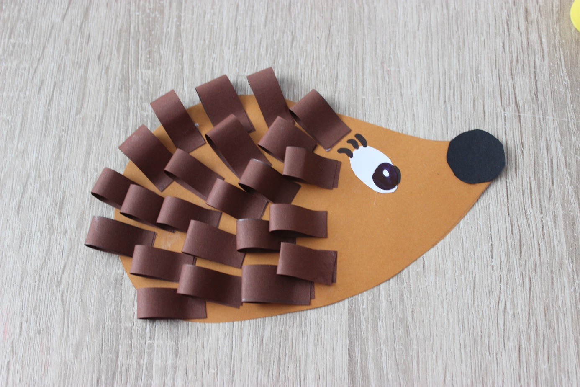
Pomůcky:
- světle hnědý a tmavě hnědý papír, bílý a černý papír
- pravítko, nůžky, lepidlo, černou fixu
- tvrdý papír na šablonu, tužku

Postup:
- Uděláme si šablonu ježka a vystřihneme. 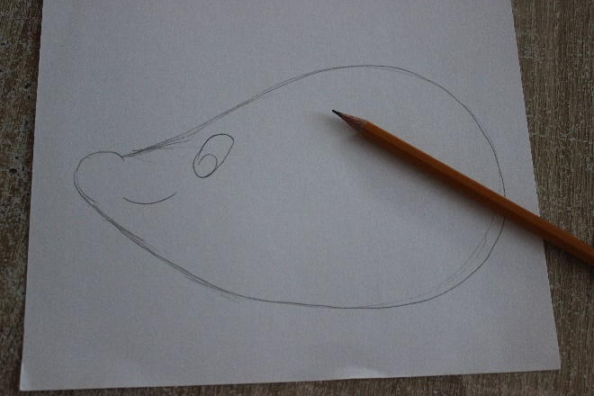
- Obkreslíme na světle hnědý papír a vystřihneme. 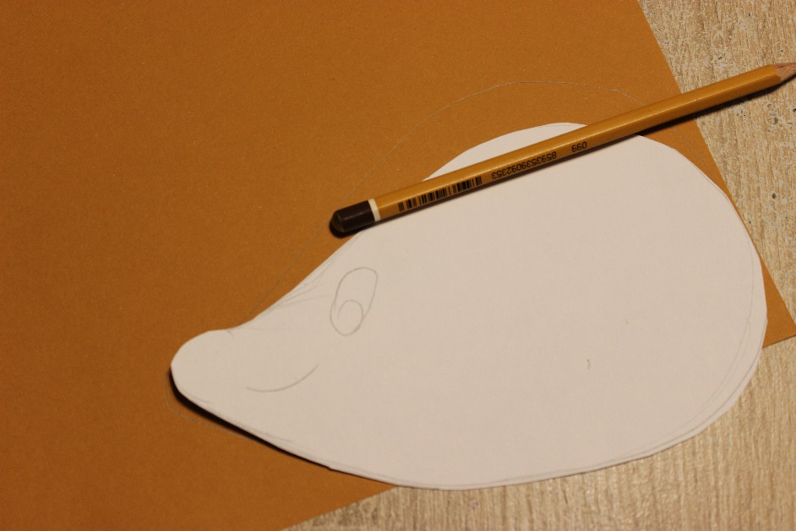
- Pomocí pravítka si uděláme, na tmavě hnědém papíře proužky 1-2cm široké. 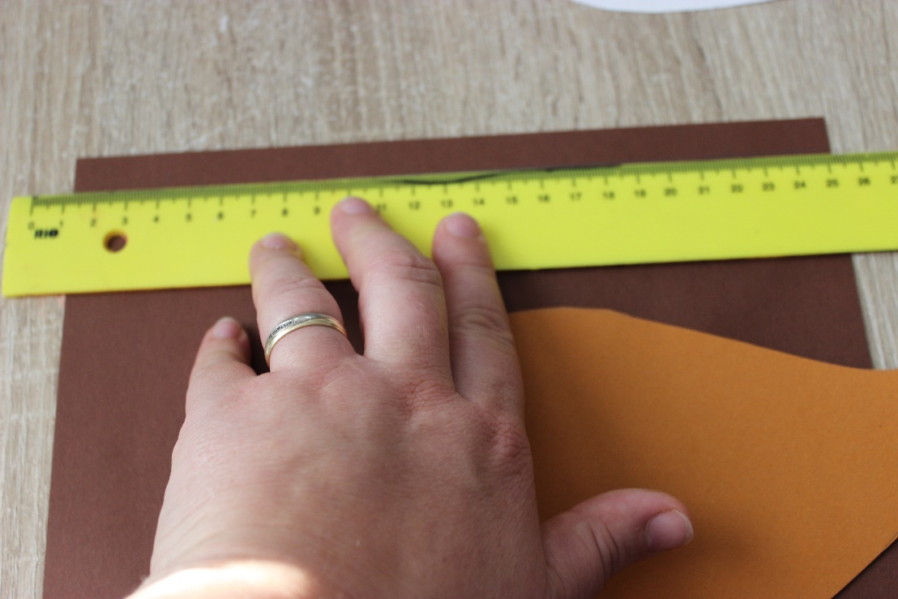
- Nastřiháme a tvoříme bodlinky. 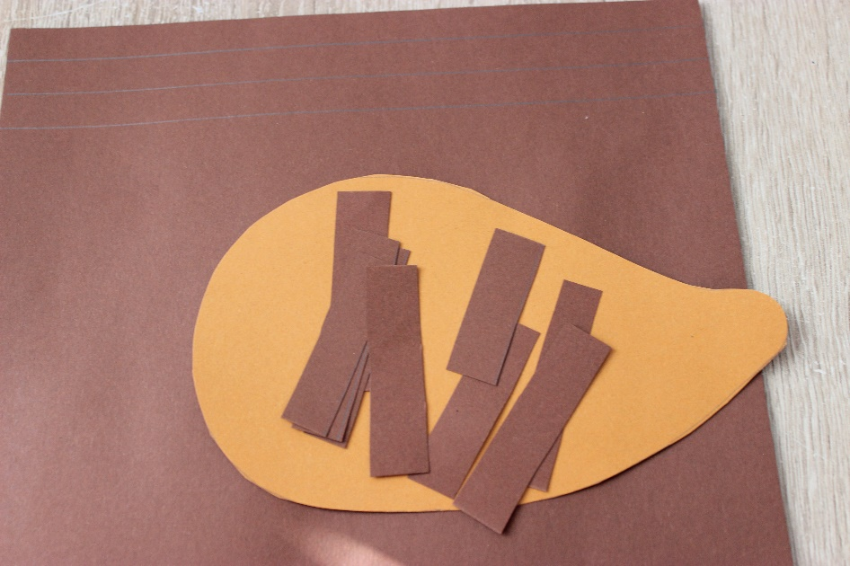
- Proužek na bodliny přeložíme a slepíme lepidlem. Takto připravený lepíme na ježka. 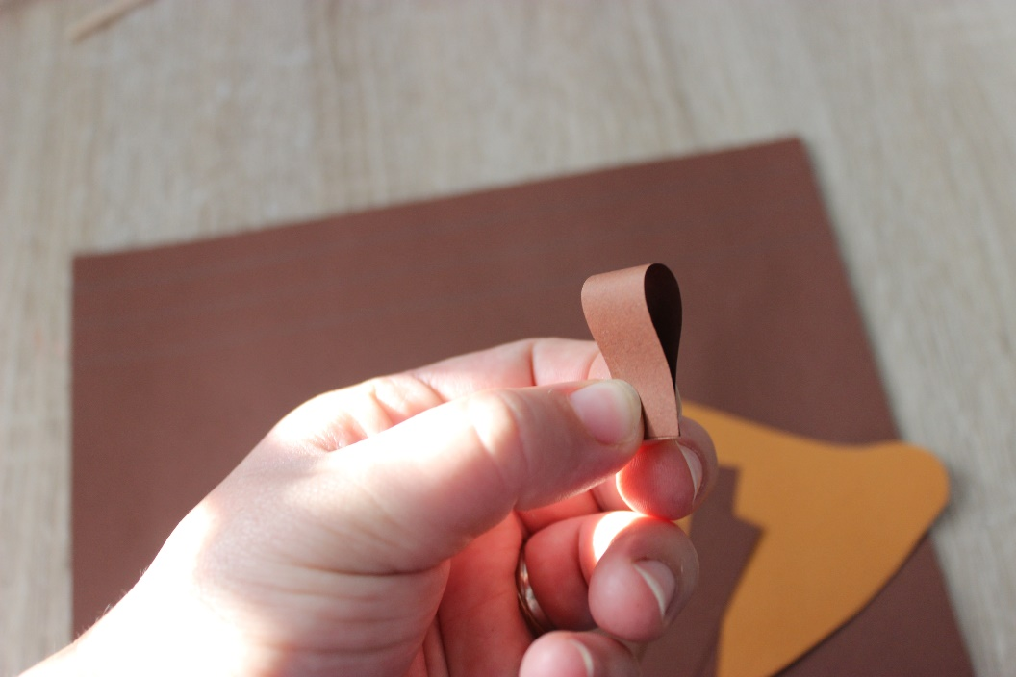
- Až má ježek bodlin dost. Vytvoříme očičko a nos. Pomocí obkreslení víčka od lepidla.
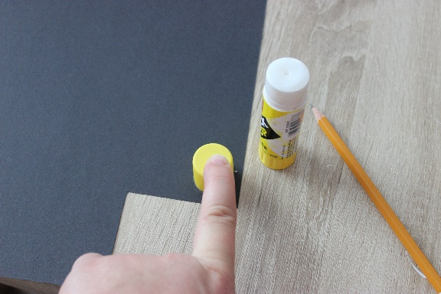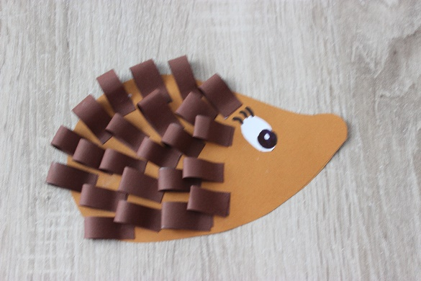
- A máme hotovo.

